MOÇÃO Nº 309/2020

Moção de Apelo ao Poder Executivo Municipal reparo em bueiro em calçada localizada na rua 21 de abril próximo a ponte Deputado Roberto Engler que liga o bairro Vila Sartori. Neste município.

Senhor Presidente,

Senhores Vereadores,

CONSIDERANDO que, este vereador foi procurado por munícipes dos bairros vizinho, reclamando de um buraco existente próximo a ponte que liga o bairro Itamarati a Vila Sartori. Neste município.

CONSIDERANDO que, munícipes que utilizam a calçada para fazer sua caminha diariamente, deslocando ao Parque Araçariguama, solicitaram o serviço de reparo acima, uma vez que apresenta grande risco de acidentes aos pedestres que transitam pelo local. Vale destacar que o problema já perdura a mês, já se encontrando um cavalete no local com 15 dias como relado das pessoas;

CONSIDERANDO que, este vereador esteve in loco e pode constatar que no local se encontra um bueiro e o mesmo com a tampa totalmente quebrada e as pessoas que ali trafegam estão correndo risco de se machucar gravemente, solicito que este caso seja solucionado com urgência; como mostra foto abaixo.

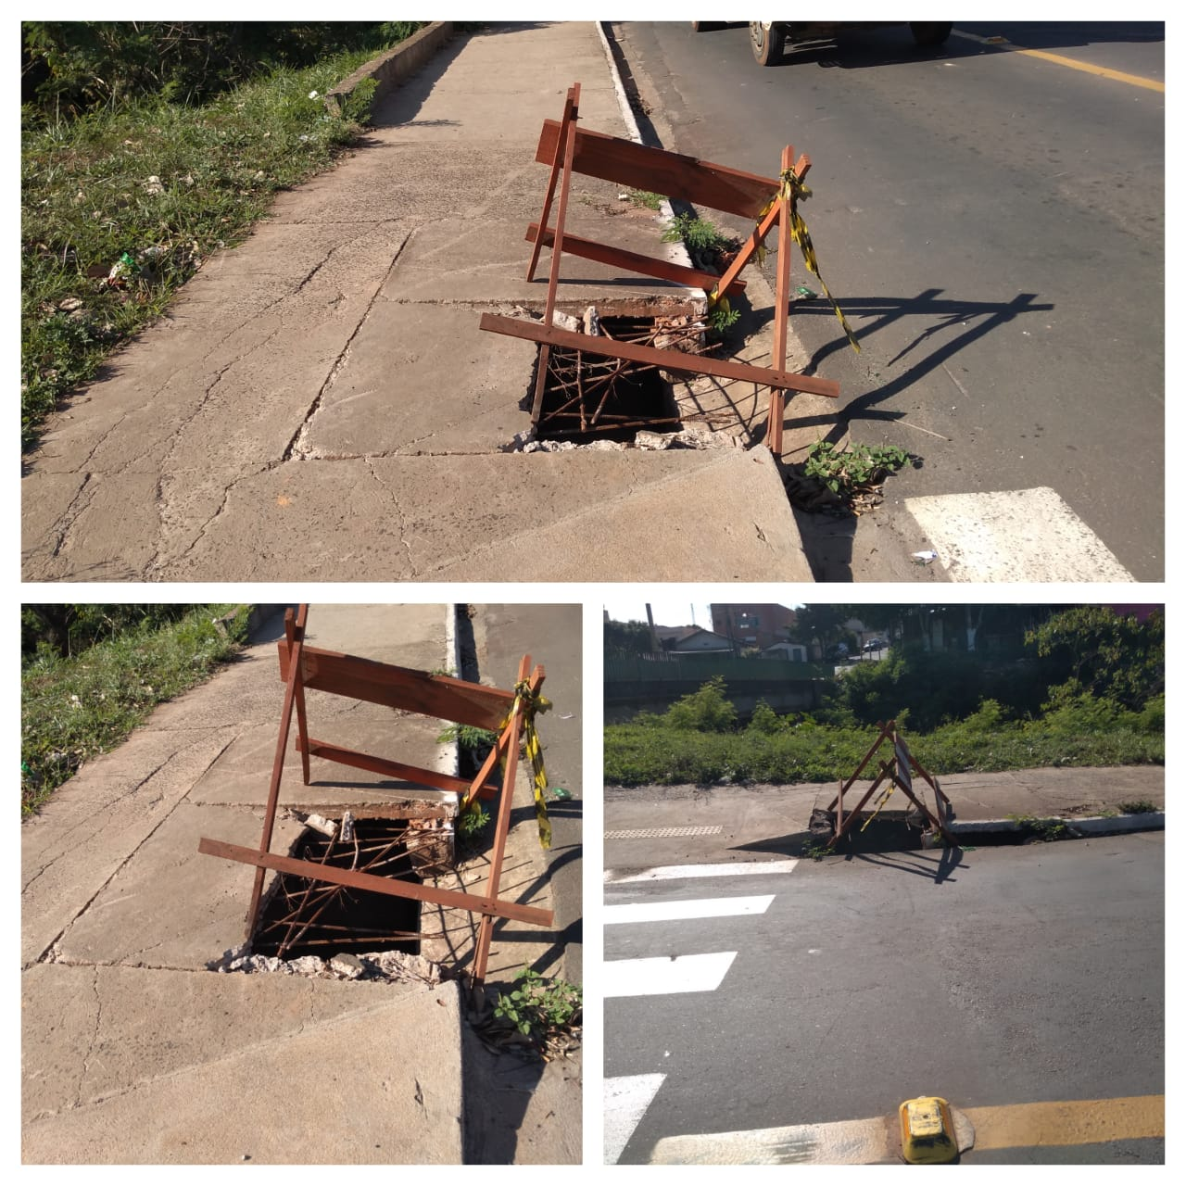

CONSIDERANDO por fim que, é necessário por parte do Poder Executivo Municipal promover serviços que venham ao encontro de minimizar ou sanar os problemas atuais enfrentados pela população do nosso município, proporcionando maior segurança do munícipe

Ante o exposto e nos termos do Capítulo IV do Título V do Regimento Interno desta Casa de Leis, a CÂMARA MUNICIPAL DE SANTA BÁRBARA D’OESTE, ESTADO DE SÃO PAULO, apela ao Excelentíssimo Senhor Prefeito Municipal, para que seja realizado em caráter de Urgência os serviços de recapeamento em tampa de bueiro na rua 21 de abril próximo a ponte Dep. Roberto Engler, que liga os bairros Itamarati a Vila Sartori, neste município

Plenário “Dr. Tancredo Neves”, em 14 de julho de 2.020.

**JESUS VENDEDOR**

-Vereador -

